**LABORATORIO DI BAMBOLE**

**a cura di Letizia Valentino**

Realizziamo insieme una bambola di stoffa

per i nostri bambini

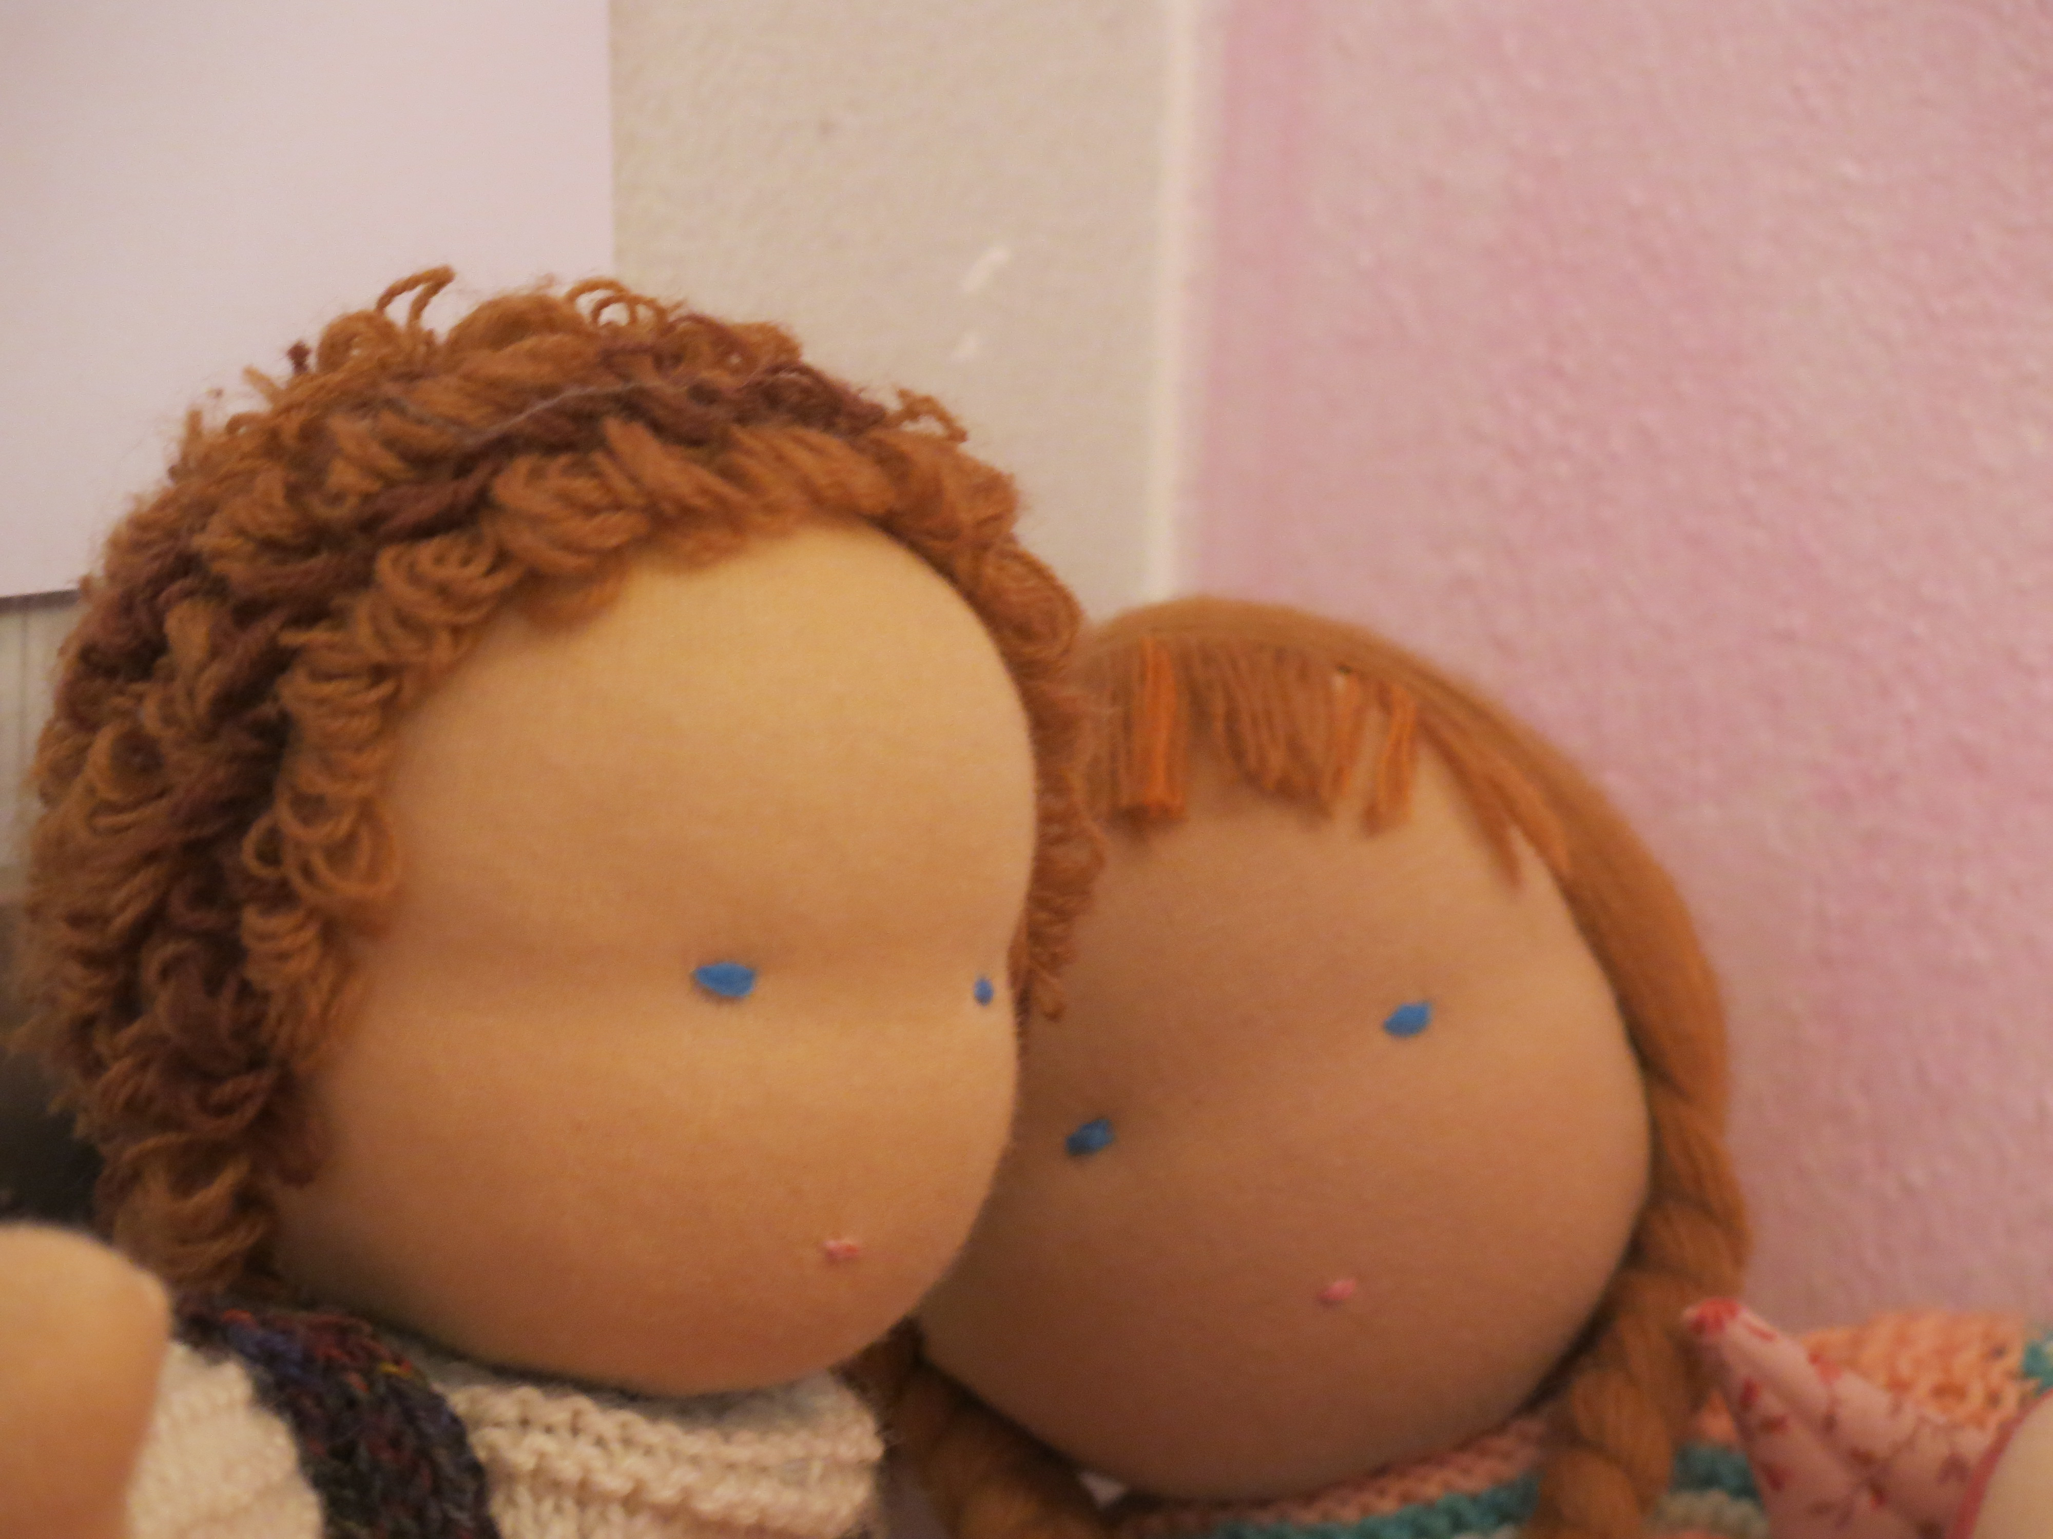

Una bambola fatta a mano con amore è sempre un regalo gradito.

Le bambole Waldorf sono bambole di stoffa morbide e semplici, realizzate amorevolmente a mano con materiali naturali (pura lana e cotone ).

Imbottite di lana di pecora, si scaldano tra le braccia del bambino, dando l'impressione di una bambola “viva”.

I lineamenti sono appena accennati per lasciar spazio all'immaginazione e alla fantasia del bambino.

Tra i giocattoli la bambola occupa un posto particolare perché è l'immagine

dell'uomo. Con essa il bambino può imitare quello che la mamma fa con lui, a lei confida gioie e dolori ,a volte le mette il suo stesso nome, altre quello di una persona cara.

Possedere una bambola risponde a un bisogno primario del bambino: è con leie attraverso lei che il piccolo essere terrestre procede nel suo cammino per diventare uomo.

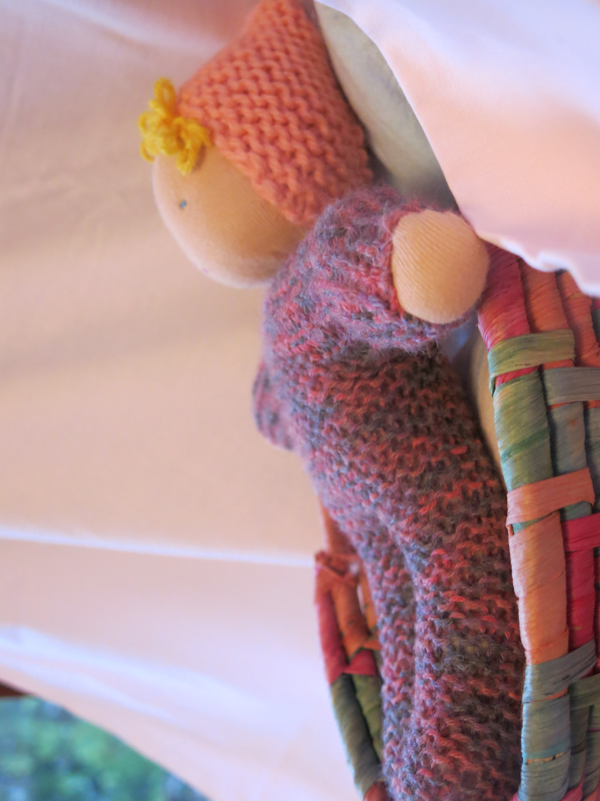

Ho iniziato a confezionare queste bambole parecchi anni fa per le mie figlie (adesso per la mia nipotina!), quindi con un gruppo di mamme ho esteso questa conoscenza tramite piccoli laboratori che mano a mano si sono aperti anche a nonne e a bambine più grandi.

Avendo insegnato per molti anni nelle scuole (elementari, medie e superiori)ho proposto questa attività anche agli alunni coinvolgendo insegnanti e personale della scuola.

Attualmente tengo dei corsi sia per creare bambole che corsi di pittura ispirati alle teorie di R.Steiner, inoltre faccio parte di una piccola compagnia che presenta teatrini per bambini, preparando e impersonando i personaggi in lana cardata.

Letizia Valentino

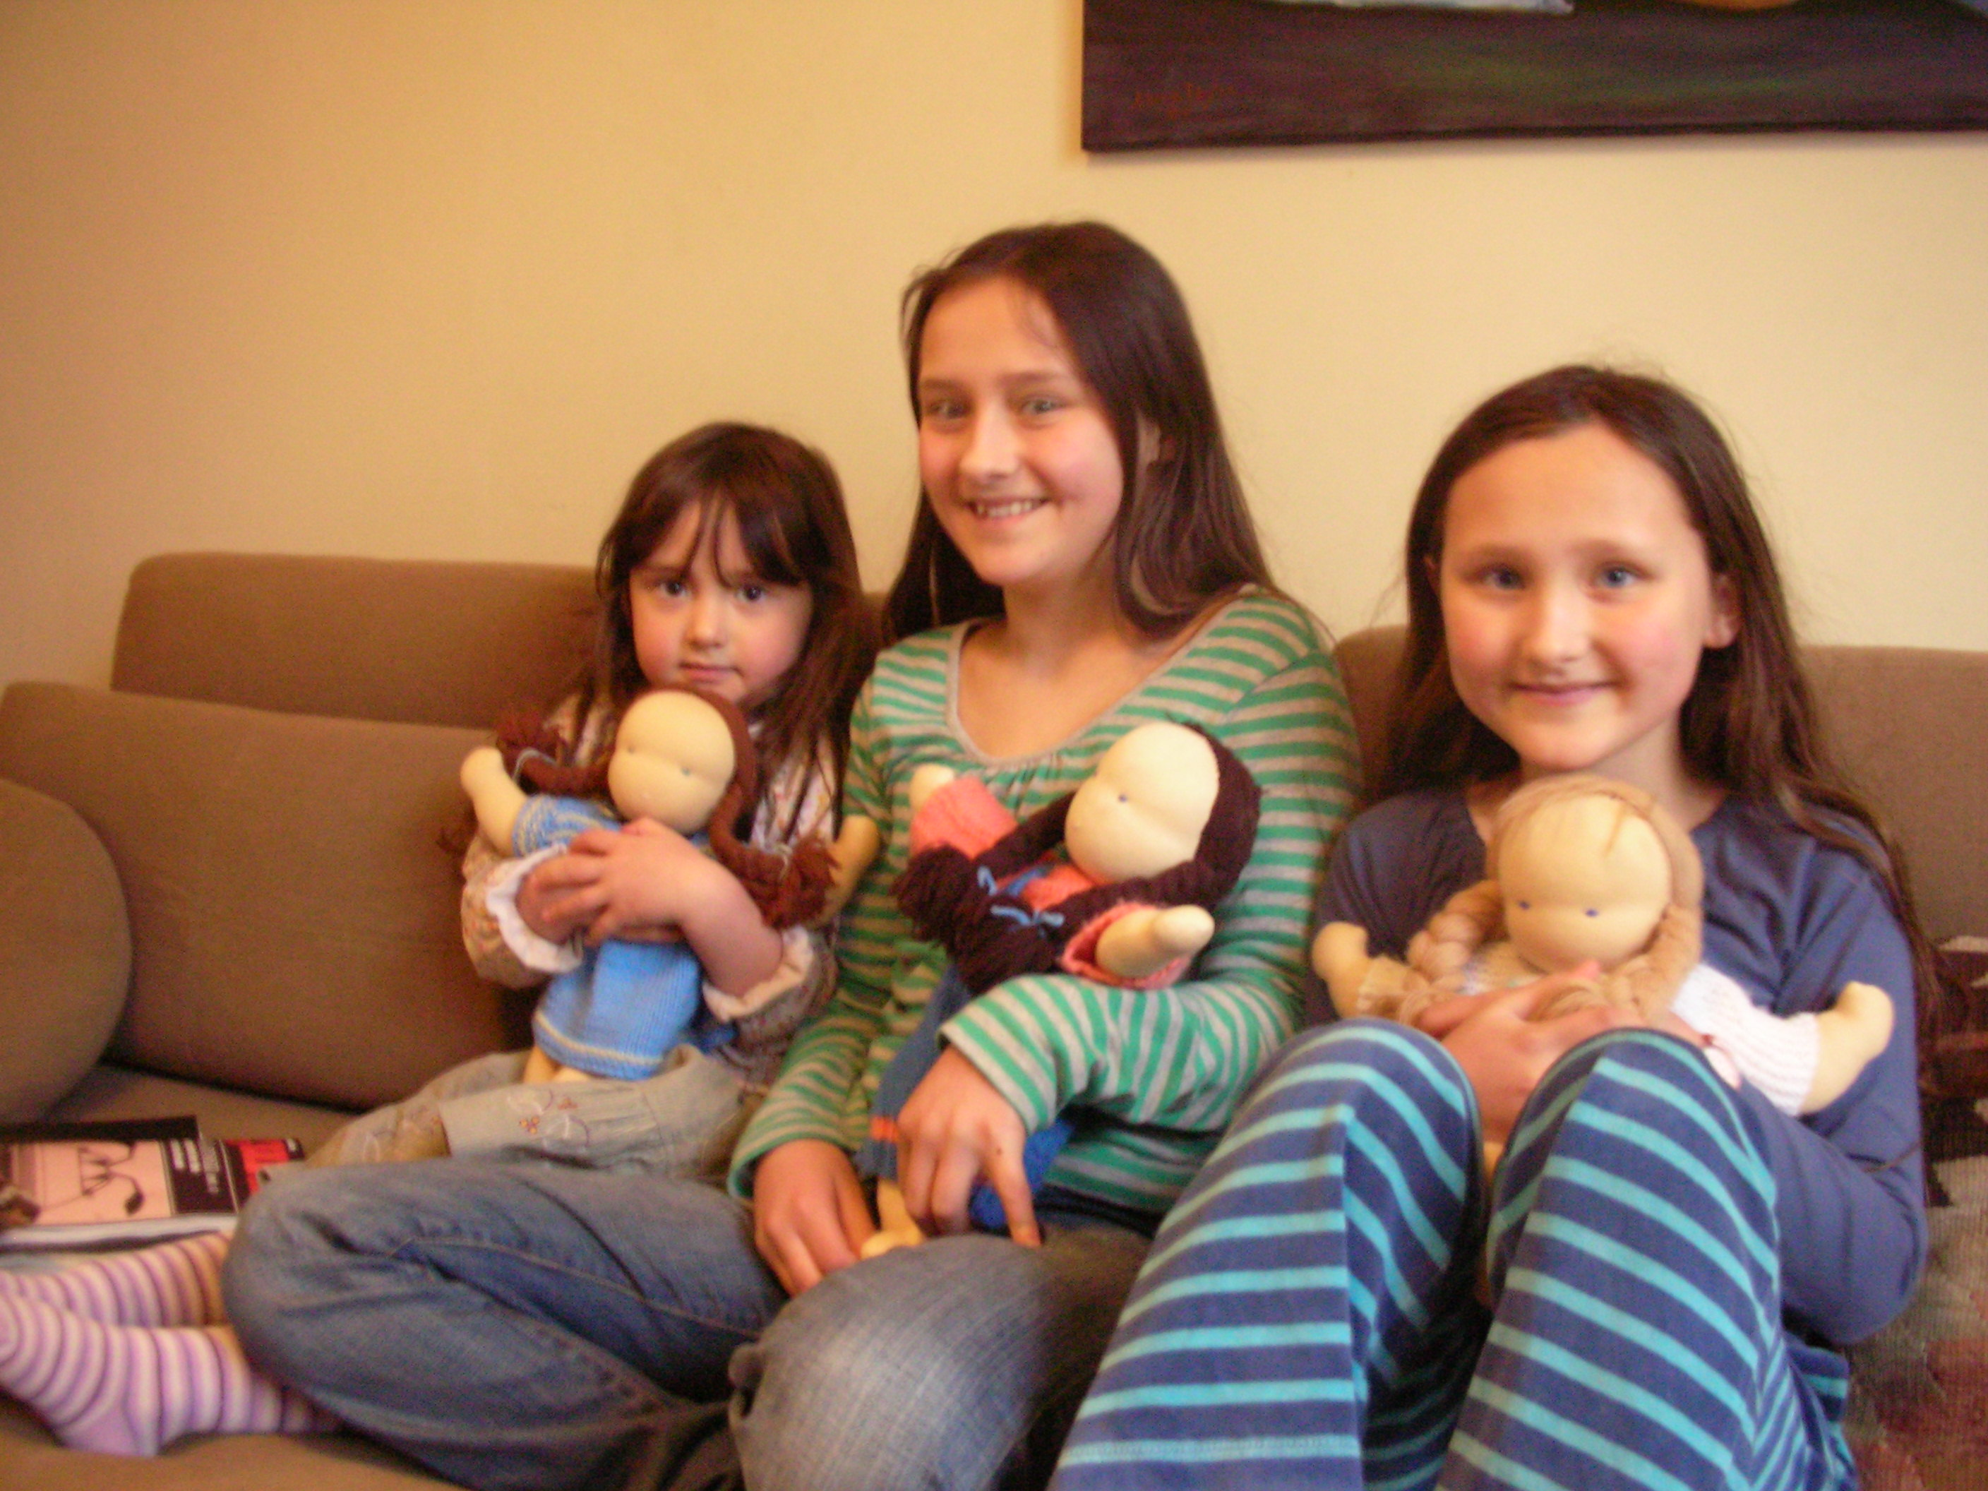

PER LA REALIZZAZIONE DI UNA BAMBOLA 6 INCONTRI di due ore ciascuno

Per ulteriori informazioni Letizia Valentino 3347539619